Vurdering: Informasjonsteknologi 1

# Oppgave 1: Alderskontroll

Ta utgangpunkt i dokumentet *oppgave_start*. Endre koden slik at siden ser ut som under:

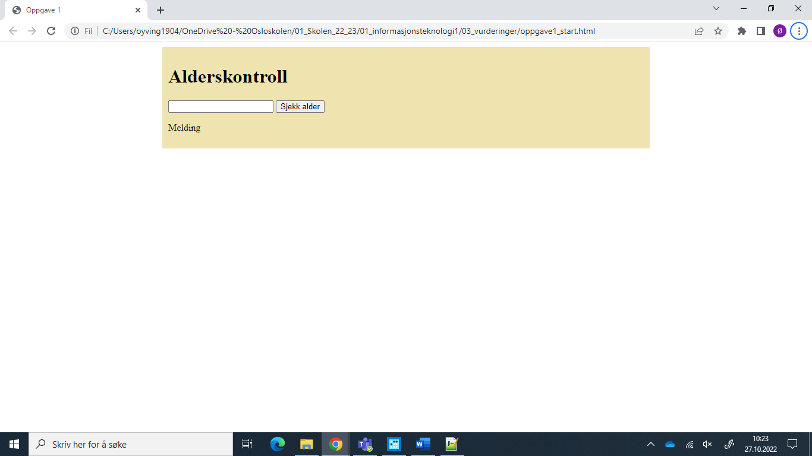

Gjør følgende:

* Bruker taster inn egen alder og klikker «Sjekk alder»
* Da skjer:
  + Programmet sjekker om bruker er voksen eller ungdom.   
    Voksen er her 18 år eller eldre, ungdom er under 18 år.
  + Programmet velger en tilleggshilsen tilfeldig
    - …din nybegynner!
    - …din luring!
    - …din sleiping!
* Eksempel:  
  Alderen som oppgis er 24 og meldingen blir: «Du er voksen … din sleiping!»

Lever oppgaven som *oppgave1(.html)*

# Oppgave 2: Lønnsberegning

1. Lag et grensesnitt som vist under

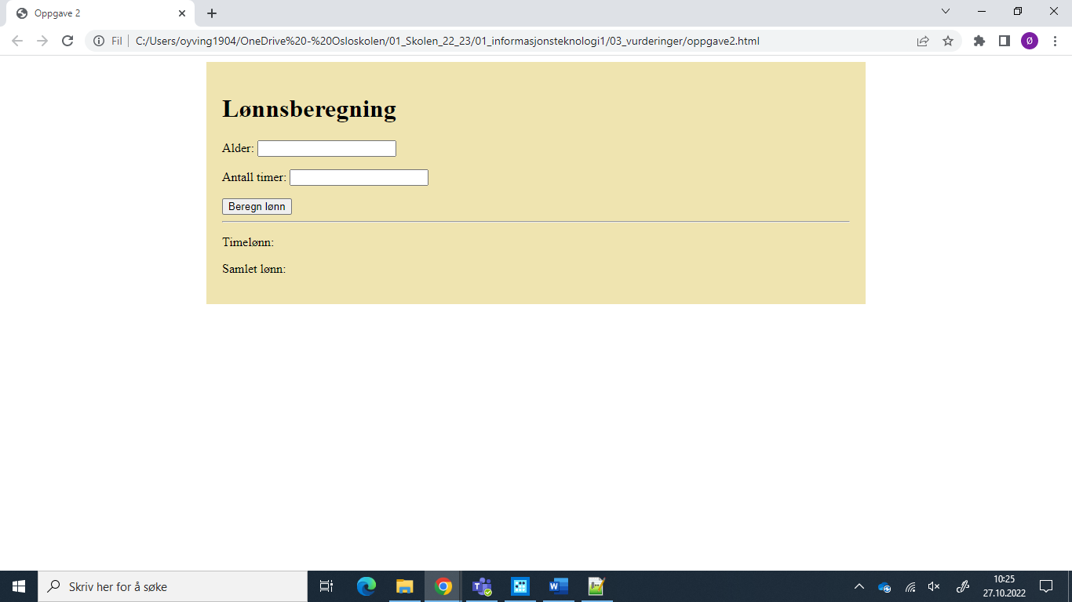

1. Bruker skal oppgi alder og antall timer.  
   Når knappen *Beregn lønn* trykkes skal timelønn vises og samlet lønn for oppgitt antall timer beregnes.

Følgende regler gjelder:

* Barn under 15 kan ikke jobbe. Passende feilmelding må vises.
* Ungdom under 18 kan jobbe og får 220 kr per time
* Voksne på 18 år eller eldre får 320 kr per time
* Pensjonister, alder 67 eller eldre, får 160 kr per time
* Pensjonister på over 70 år kan ikke jobbe. Passende feilmelding må vises.

Lagre som *oppgave2(.html)*

# Oppgave 3: Enda et spill …

1. Lag et grensesnitt som det vist under:

1. Når man klikker på et av bildene skal meldingen lyde: «Du klikket på det svarte/grå/lysegrå/hvite bildet!» - avhengig av hvilket bilde som ble klikket.  
     
   Lagre dokumentet med filnavn *oppgave3b.html*.
2. Plasser et bilde til i grensesnittet, omtrent som under:

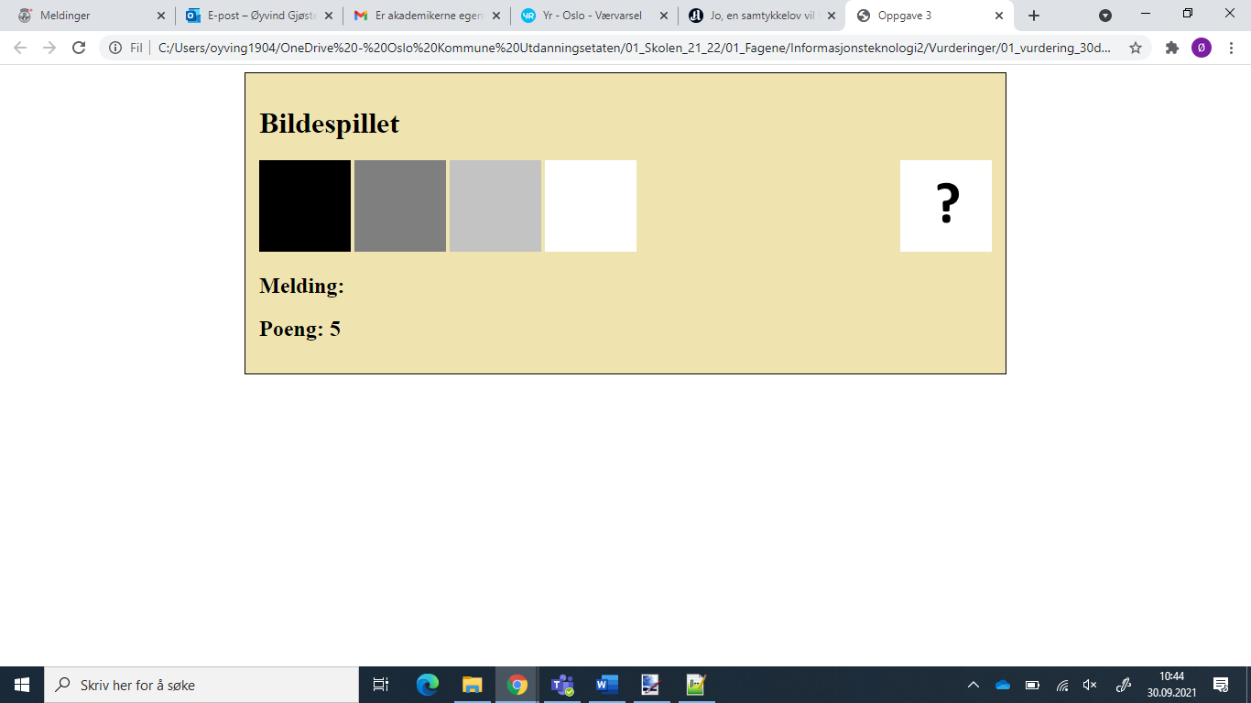  
Du skal nå lage et bildespill der reglene er som følger:

* 1. Spiller klikker på et av de fire bildene til venstre
  2. Maskinen skal så velge et av de fire bildene - tilfeldig - når spilleren har klikket på et av de fire. Maskinens valg vises i stedet for spørsmålstegnet.
  3. Etter at bruker har klikket, skal altså maskinens valg vises til høyre – og en passende melding vises. «Maskin vant!» eller «Spiller vant!» – og maskinens valg/bilde tilbakestilles etter 2 sekunder før spilleren igjen kan velge et bilde.
  4. Poeng gis etter følgende regler:  
     Spillet starter med 5 poeng.  
     Dersom maskinen velger samme bilde som spilleren, vinner maskinen og antall poeng reduseres med 4.  
     Dersom maskinen velger et annet bilde enn spilleren, vinner spilleren og antall poeng økes med 1.  
     Spiller vinner når antall poeng er lik 10 – og maskinen vinner når antall poeng er 0 eller lavere.

1. Lagre dokumentet med filnavn *oppgave3c.html*.